Государственное бюджетное общеобразовательное учреждение Самарской области

средняя общеобразовательная школа №1 «Образовательный центр»

п.г.т. Смышляевка муниципального района Волжский Самарской области

структурное подразделение «Детский сад «Янтарик»

**Сценарий**

*Кукольного театра*

«Сказка о большом пожаре

от маленького уголька»

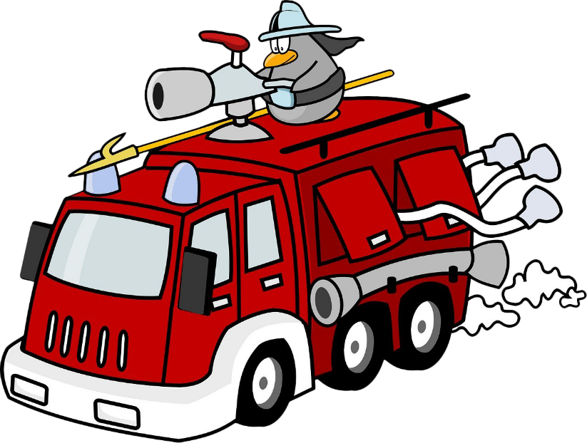

Подготовила:

Музыкальный руководитель первой кв.категории

Анастасия Анатольевна Мисюрина

2022

Цель:

• Формирование у детей осознанного и ответственного отношения к выполнению правил [пожарной безопасности](https://www.maam.ru/obrazovanie/pozharnaya-bezopasnost).

Задачи:

• Дать понятие детям, что огонь бывает другом, а бывает врагом.

• Учить элементарным действиям по тушению очага возгорания.

• Формировать умение реально оценивать возможную опасность.

• Вооружить знаниями, умениями и навыками необходимыми для действия в экстремальных ситуациях.

• Воспитывать чувство осторожности и самосохранения.

• Воспитывать чувство благодарности людям, которые помогают нам в трудных ситуациях.

• Прививать практические навыки поведения людей при возникновении пожара.

Действующие лица:

Мышка, лягушка, зайка, лиса, волк, медведь, уголек, пожарный, рассказчик.

**Ход кукольного театра:**

**Рассказчик**:

Стоит в поле теремок,

Он не низок, не высок.

В теремочке дружно звери живут:

Пироги пекут и песни поют

Жили звери в теремке, во зеленом во леске.

Мышка – норушка,

Лягушка – квакушка,

Зайка – попрыгайка.

Лиса – краса.

Волчок – серый бочок.

Да медведь – лакомка.

Жили не тужили, не ссорились – дружили.

(Звучит мелодия *«Теремок»*)

Вот промчалось лето красное,

Улетела осень с птицами.

Начинались дни холодные,

Приближались вьюги снежные

*(звери дрожат от холода)*

Мышка:

Что – то холодно мне стало

Дров в печи наверно мало,

Кое – как огонь горит

Холод в тереме стоит.

Лягушка:

Я замерзла тоже очень

Нету шубы у меня -

Может быть, мы дров подбросим

И согреемся тогда.

Зайка:

Только будем осторожны:

Ведь с огнем шутить нельзя.

Слышал я огонь однажды

Дом спалил у воробья!

Волк:

А вот я не забоюсь

Даже если обожгусь,

Эх, подброшу дров скорей

Сразу станет всем теплей.

Медведь:

Печку не забудь прикрыть

Путь огню чтоб не открыть!

*(волк подбрасывает дрова в печь и не закрывает дверцу)*

Лиса:

Уж пора и спать ложиться,

Ночь в окошко нам стучится.

*(все ложатся спать, звучит колыбельная)*

**Рассказчик** :

Тишина, темнота в теремочке

Только в печке трещат уголечки,

Дверцу закрыть позабыл наш волчек -

И прыгну на пол уголек – огонек.

**Уголек** :

Что – то стало очень скучно

Очень хочется играть -

Буду огнем на полу рисовать.

**Рассказчик** :

Спят наши звери,

Спят и не знают,

Огонь на полу возле печки пылает!

*(****Уголек****на полу резвится и напевает песенку)*

Искры сыплются кругом.

Дым идет со всех сторон,

Вот уже пылает дом-

Ох, беда случиться!

*(появляется пламя, начинается****пожар****)*

Зайка:

Ой - ей - ей, ой – ой!

Звери, проснитесь!

Пожар, мы горим!

Лиса:

Звоните скорее –

Телефон ноль – один!

*(все стараются потушить****пожар****)*

Лягушка:

Ведра берите -

Нужна нам вода.

Мышка:

Несите песок

Без него никуда!

Медведь:

Вот бочка с водой,

Вот тачка с песком,

Огнетушитель,

Лопата и лом!

Лиса:

А где же волчок – серый бочок,

Неужели забился он в **уголок**.

Волчок:

Я здесь, я иду!

Простите меня:

Я печь не закрыл

И случилась беда!

*(звучит фонограмма сирены*[*пожарной машины*](https://www.maam.ru/obrazovanie/scenarii-obzh)*)*

Зайка:

Смотрите, машина [пожарная мчится](https://www.maam.ru/obrazovanie/pozhar-teatr),

И вертолет к нам летит словно птица.

Лиса:

Телефон ноль – один запомнила я:

Если пожар звоните туда!

(пожарные заливают огонь, звучит быстрая музыка,

меняются, остается обгоревшая печь)

Мышка:

Случилась беда,

Огонь разозлился,

Горел и пылал,

Все сжигал и искрился.

Зайка:

Но мы телефон – ноль один не забыли

Пожарные сразу огонь потушили

Лягушка:

А всем остальным хотим дать совет

Внимательны будьте, друзья!

Лиса:

Огонь может греть,

А может сжигать,

Ноль – один на помощь приходит тогда!

Волчок:

Теремок наш сгорел,

И я виноват-

Без дома остались звери!

Медведь:

Мы новый дом построим и сделаем так -

Чтоб беда не вошла в наши двери опять!

*(декорации меняются, звери построили новый дом, звучит веселая музыка)*

Звери:

Знаем мы, я и ты -

С огнем играть опасно!

Если вдруг он разозлится,

Будет все пылать вокруг,

Сделай так чтоб беда -

Не пришла к нам никогда!

Знаем мы я и ты -

Жить нам нужно дружно!

Если вдруг огонь и дым,

Где – то слышится: *«Горим»*

Ноль – один набирай

И пожарных вызывай.

*(Звери танцуют и прощаются со зрителями)*.